Подтверждение учетной записи Единой системы идентификации и аутентификации (далее – УЗ ЕСИА) без посещения МФЦ.
Прежде, чем перейти к действиям подтверждения УЗ ЕСИА, необходимо проверить уровень учётной записи гражданина на gosuslugi.ru.
Это можно сделать в персональных данных (https://esia.gosuslugi.ru/profile/user/personal) в блоке об уровнях учётной записи.
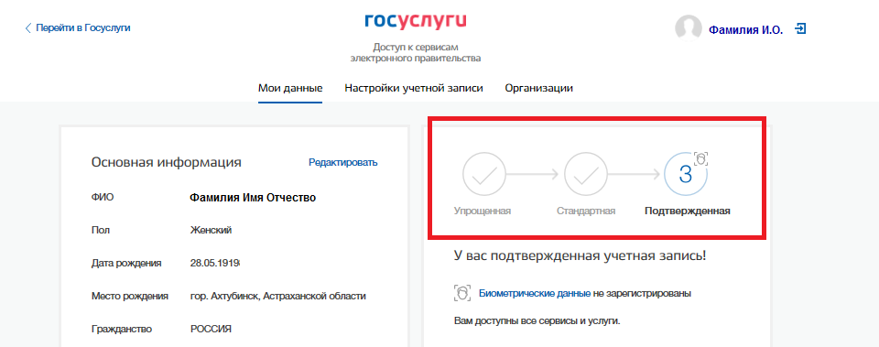
Если учётная запись:
1. Подтвержденная, то делать ничего не требуется
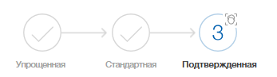
2. Стандартная, пропустите первые два шага инструкции.
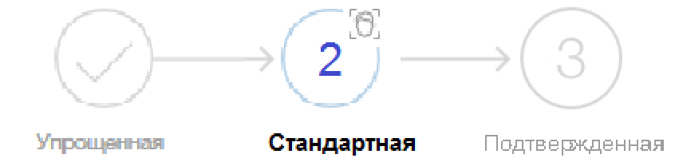
3. Если учётная запись упрощённая, начинайте с первого шага инструкции.
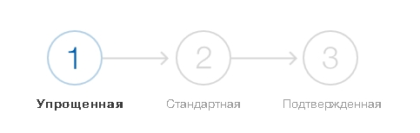
Шаг 1. Укажите в профиле (https://esia.gosuslugi.ru/profile/user/personal) СНИЛС и паспортные данные.
Для этого необходимо нажать на кнопку «Редактировать»
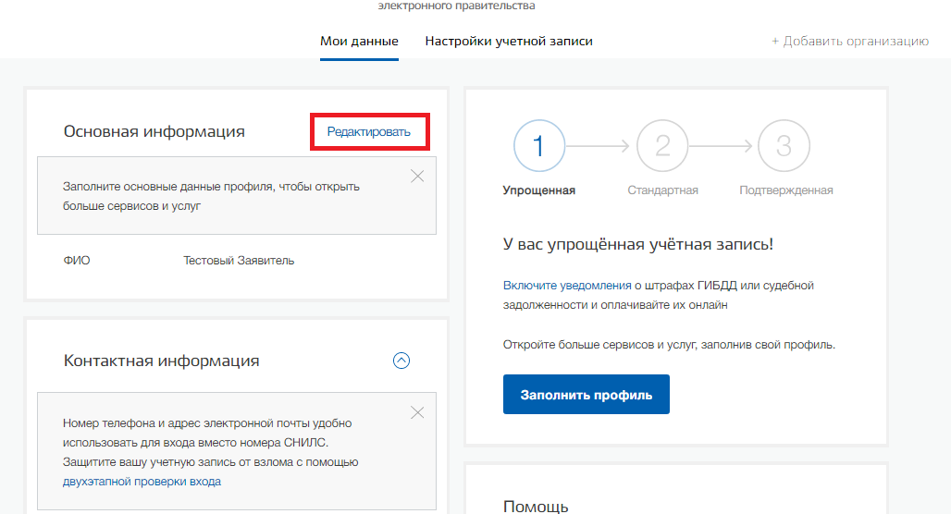
В открывшимся окне заполнить данные документа, удостоверяющего личность и СНИЛС.
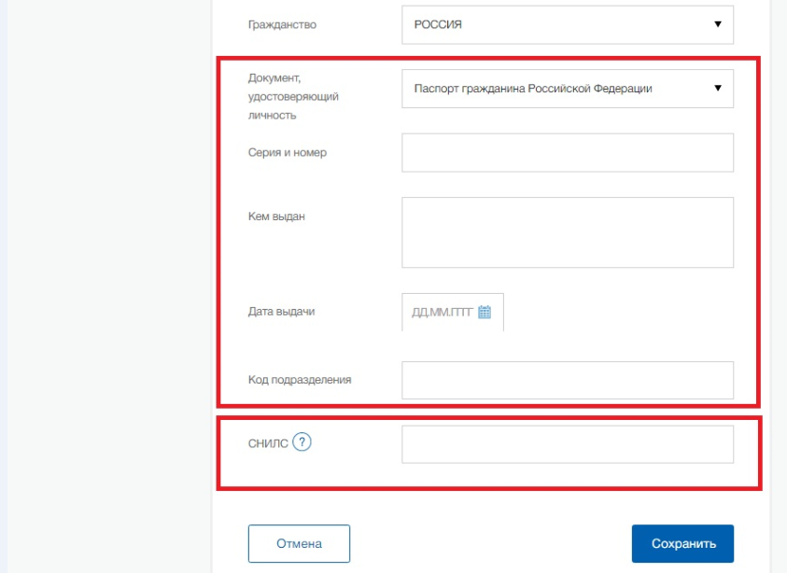
После внесения сведений, требуется нажать на кнопку «Сохранить». Далее начнётся автоматическая проверка указанных документов.
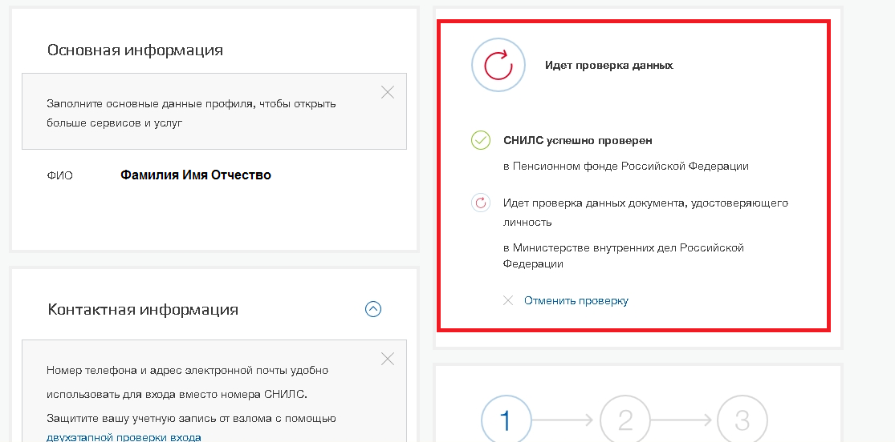
Шаг 2. Необходимо дождаться окончания проверки и подтверждения данных СНИЛС и паспорта. После подтверждения УЗ ЕСИА станет стандартной.
Шаг 3. Подтверждение личность владельца учётной записи
Обращаем внимание на то, что без посещения МФЦ можно подтвердить УЗ ЕСИА следующими тремя способами:
Способ 1:
онлайн-банки (доступно только клиентам нижеперечисленных банков):
веб-версия Сбербанк Онлайн (https://www.sberbank.ru/ru/person/dist_services/gosuslugi/accounting_confirmation),
веб-версия Тинькофф
(https://www.tinkoff.ru/payments/categories/state-services/esia/)
мобильный или интернет-банк Почта Банк Онлайн
(https://www.pochtabank.ru/service/gosuslugi);
Способ 2:
почтой, заказав из профиля код подтверждения личности по Почте России
В блоке с информацией об уровнях учётной записи требуется нажать ссылку «заказным письмом». Откроется форма, где нужно указать почтовый адрес, на который следует направить бумажное заказное письмо (далее – письмо).

В письме будет код подтверждения личности. После получения письма, код нужно ввести на той же странице и в том же блоке, где была нажата ссылка «заказным письмом» — страница с персональными данными, блок об уровнях учётной записи.
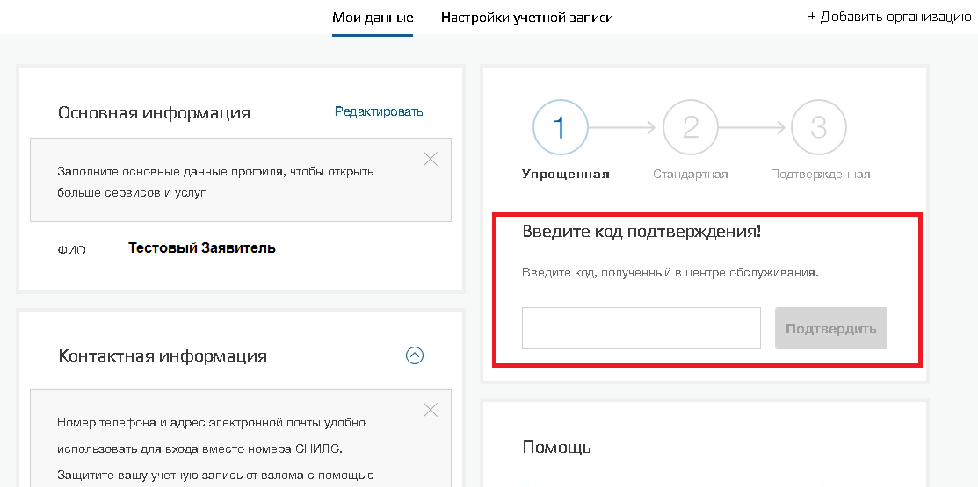После того, как будет введён код и нажата кнопка «Подтвердить», учётная запись станет подтверждённой.
Время доставки письма примерно 2 недели — на сайте Почты России есть возможность отслеживания направленного письма. В почтовый ящик придет извещение, что письмо доставлено. Забирать письмо нужно в почтовом отделении, указанном в извещении. Чтобы забрать письмо в почтовом отделении, нужно предъявить паспорт и извещение.

Обратите внимание!
  - Подтвердить учётную запись через Почту России можно только стандартную учётную запись.
  - Для учётных записей, подтверждённых через Почту России, недоступен вход в личный кабинет налогоплательщика на nalog.ru.

Вариант 3:
электронной подписью — можно использовать Квалифицированную электронную подпись (КЭП)
Для этого требуется подготовить:
- физический носитель (токен или смарт-карта) с электронной подписью пользователя, выданной аккредитованным удостоверяющим центром. Ознакомится с актуальным списком аккредитованных организаций можно по адресу: https://e-trust.gosuslugi.ru/CA
- для некоторых носителей электронной подписи нужно установить специальную программу – криптопровайдер (например, КриптоПро CSP).
- установить плагин для браузера.
После установки плагина необходимо выбрать электронную подпись в качестве способа подтверждения личности. Выберите сертификат ключа проверки электронной подписи, если у имеется несколько сертификатов. Ввести PIN-код для считывания электронной подписи, а также подписать заявление на подтверждение учетной записи. Произойдет проверка электронной подписи. Если проверка пройдет успешно, учетная запись станет «Подтвержденной».

